|  |  |
| --- | --- |
| Филиал «Колокольчик» муниципального казённого  дошкольного образовательного учреждения  детский сад «Берёзка» в с. Крутиха  Крутихинского района Алтайского края | |
|  | |
| **«Конспект НОД по физкультуре во второй младшей группе совместно с родителями»** | |
|  | |
|  | Воспитатель: Ерхова О.А |
|  | |
| Крутиха | |
| 2018 | |

**Цель:** приобщать детей к занятиям физкультурой.

**Задачи:**

**Физическая культура:**

- Расширить у детей двигательный и игровой опыт, развивая функциональные системы, координацию движений, ориентировку в пространстве, силу, ловкость, выносливость;

- Обогащать двигательный опыт детей, развивать ориентировку в пространстве, координацию движений.

**Здоровье:**

- Формировать у детей потребность к здоровому образу жизни.

**Коммуникация:**

- Способствовать развитию у детей умения настраиваться на взрослого, чувствовать партнера для успешности в совместной двигательной и интеллектуальной деятельности;

- Способствовать эмоциональному сближению родителей с ребенком.

**Художественное творчество:**

- Развивать умение сооружать несложные постройки из строительного материала.

**Музыка:**

- Развивать слуховое внимание;

- Учить различать характер звучащей музыки.

**Социализация:**

- Развивать заинтересованность детей к совместным мероприятиям с их родителями;

- Воспитывать чувство сопереживания;

- Вызвать желание помочь.

**Труд:**

- Развивать потребность в труде;

- Воспитывать ценное отношение к своему труду и труду других.

**Безопасность:**

- Приобщить к правилам безопасного поведения в природе;

- Закрепить правила обращения со строительным материалом.

**Материалы:**

Ширма, игрушка зайчик, морковка, канат, массажные дорожки, массажная дорожка *«кочки»*, полотно *«ограниченная плоскость»*, кубики, магнитофон с аудиозаписью к подвижной игре.

Ход деятельности:

Дети проходят мимо родителей, которые стоят в одну шеренгу с завязанными глазами. Задача родителей – узнать на ощупь своего ребенка.

**Воспитатель:** Сегодня мы собрались, чтобы всем вместе найти радость в движении и совместном общении. Покажем друг другу, что мы умеем делать, а что пока еще – нет.

Раздаётся стук, вносят письмо.

**Воспитатель**: *(читает)* Здравствуйте, дорогие дети детского сада. Мне очень нужна ваша помощь. Я заболела и устала, что даже домик строить перестала. Мои зайчата замерзнут без вашей помощи.

**Воспитатель**: Что же делать, ребята?

**Дети:** Нужно помочь зайчихе достроить домик.

**Воспитатель:** А вы не боитесь? Ведь путь будет не легким.

**Дети:** Нет!

**Воспитатель**: Ну, тогда – в путь! А родителей с собой возьмем?

**Дети:** Да!

**Воспитатель:** Только помните, что на природе нельзя кричать, чтобы не спугнуть диких животных и не убегать от взрослых, потому что можно заблудиться.

К зайчихе мы сейчас пойдем

Поможем ей достроить дом.

Вместе по лесу идём,

Не спешим, не отстаём.

*(ходьба по кругу)*

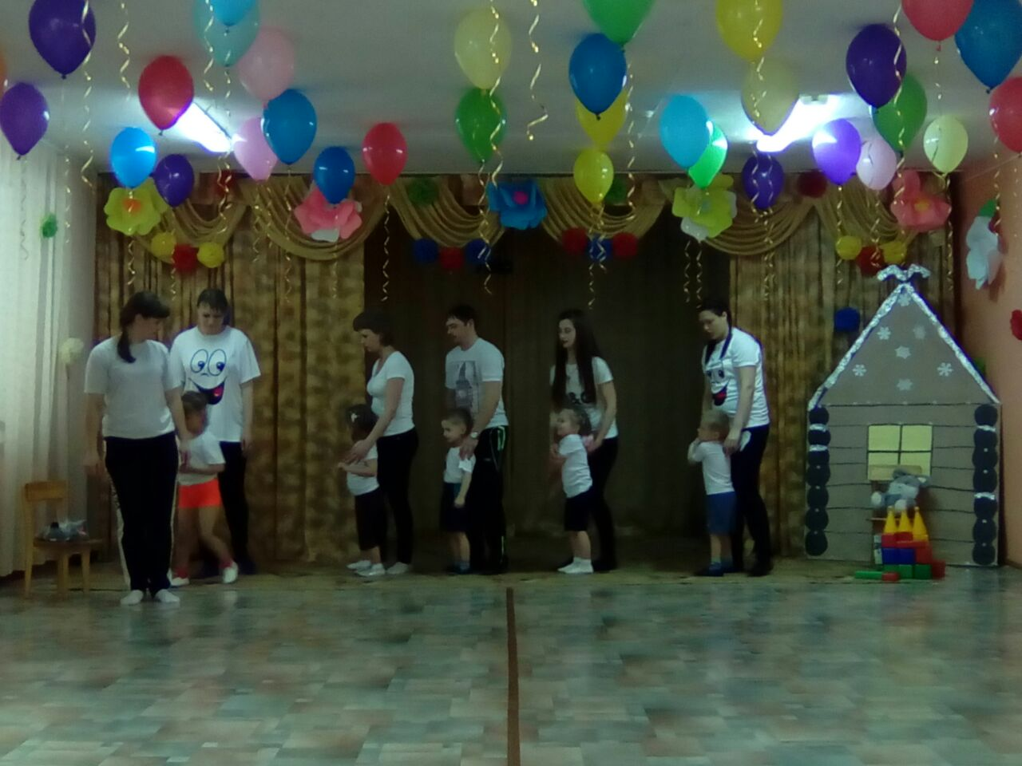

Вот выходим мы на луг.

Встанем на носочки вдруг!

К небу ручки потянули

Позвоночник растянули!

*(ходьба по кругу на носочках)*

А теперь бежим вперёд,

Ускоряем быстро ход.

Все бежим сейчас как я.

Замечательно друзья!

*(лёгкий бег по кругу)*

Мы шагаем друг за другом

Лесом, полем, полем, лугом.

Носом глубоко дышите,

Спинки ровненько держите.

*(Ходьба по ограниченной поверхности парами.)*

Дорожка извивается,

Преграды не кончаются.

(Упражнение *«Змейка»*: родители делают широкие шаги, дети наклоняются и проходят между ног взрослого)

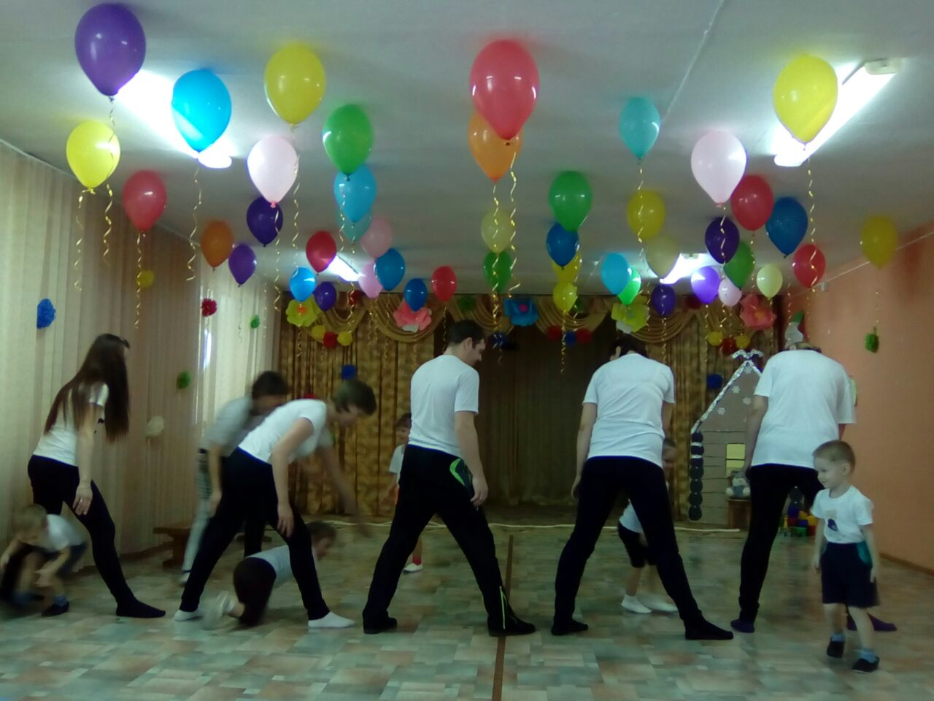

Путь неровный- рвы, канавы,

Их преодолеть нам надо.

Вижу мостик на пути

Нужно нам его пройти.

(Упражнение *«Мостик»*: родители встают на стопы и ладони, дети на четвереньках проползают под взрослыми.) 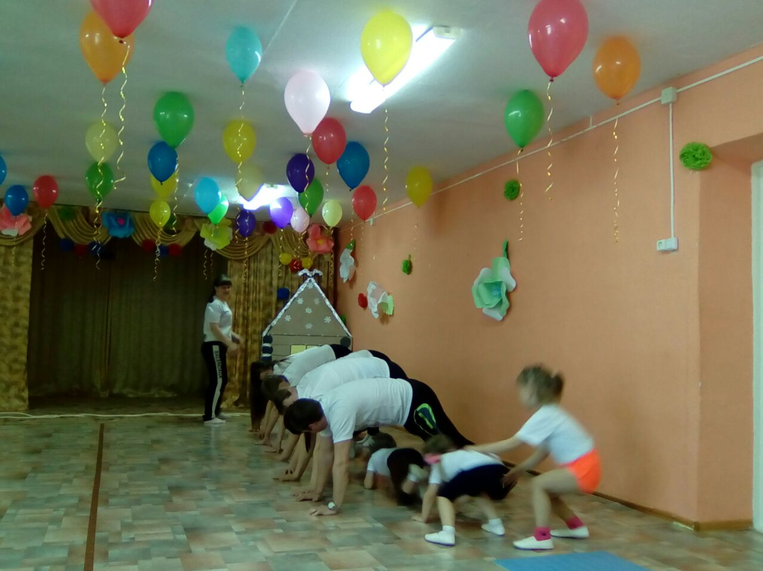

Дружно за руки возьмемся

По тропинке мы пройдемся.

*(Ходьба по канату боковым приставным шагом, держась за руки)*

По кочкам прыг да скок детишки,

Поможем с домиком зайчишкам.

*(Прыжки по кочкам)*

Ловкие, умелые,

Быстрые и смелые.

По камешкам идите – Мамы! Помогите!

(Упражнение *«Дружные ножки»*: дети встают на стопы родителей и шагают вместе)

Очень долго с вами шли

И до домика дошли.

*(появляется зайчиха – кукла за ширмой)*

**Воспитатель:** Здравствуй, Зайчиха. Мы получили твоё письмо с просьбой о помощи, и вот – мы здесь.

**Зайчиха:** Ой, спасибо вам, дорогие, но даже не знаю, справитесь ли вы.

**Воспитатель:** Ребята, мы справимся?

**Дети:** Да!.

**Воспитатель:** Берем по 1 кубику в каждую руку.

ОРУ в парах:

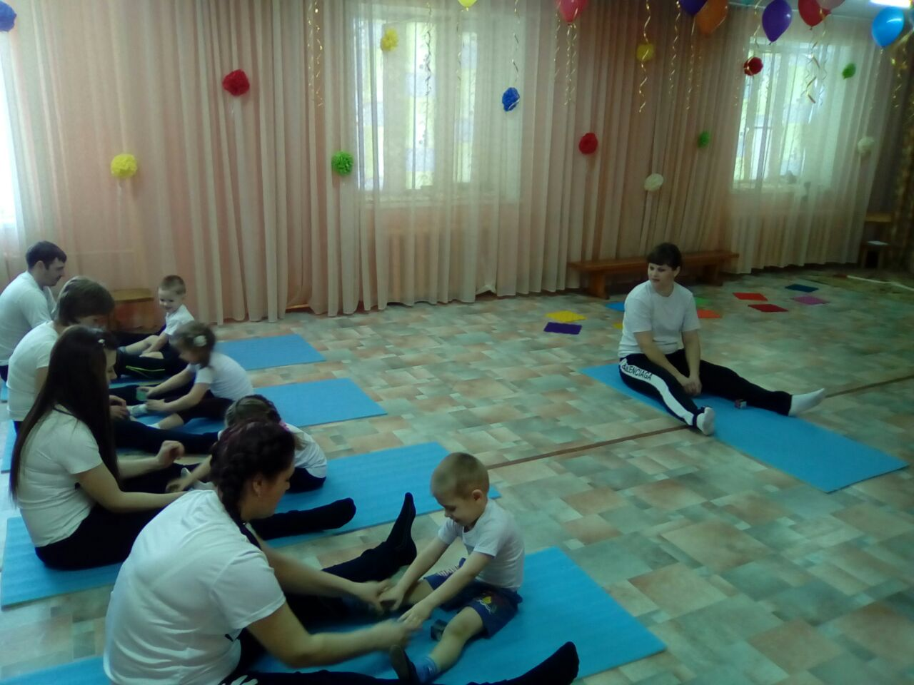

*«Прочны ли кубики?»*

И. п.: дети стоят напротив родителей, ноги слегка расставлены, руки с кубиками внизу.

Руки с кубиками поднять, стукнуть своими кубиками о кубики взрослого и сказать *«тук-тук»*

*(4 раза)*

*«Гладки ли кубики?»*

И. п.: дети с родителями напротив друг друга, ноги слегка расставлены, руки с кубиками за спиной.

Наклониться вперед, перенести кубики из-за спины вперед, показать друг другу кубики, сказать *«Вот!»*

*(4 раза)*

*«Тяжелы ли кубики?»*

И. п.: сидя спиной друг к другу

Поднять руки с кубиками вверх через стороны, сказать *«Ох!»*

*(4 раза)*

*«Крепки ли кубики?»*

И. п.: сидя на полу друг напротив друга, ноги широко расставлены, кубики между ног

Взрослый тянет за руки ребёнка вперёд, он наклоняется, берёт кубики, стучит ими об пол, возвращается в и. п. *(4 раза)*

*«Прыжки»*

И. п.: ноги вместе, руками держимся за руки родителей, кубики лежат на полу. Прыжки, чередуя с ходьбой.

*(2 раза)*

**Воспитатель**: Ну вот мы и проверили с вами кубики – они крепкие, ровные, красивые. Можно из них строить дом?

**Дети**: Да.

Дети с помощью родителей достраивают домик. Зайчиха благодарит детей и дарит им морковку.

**Зайчиха**: А на прощание я хочу с вами поиграть.

Подвижная игра *«Волк и зайцы»*

(Выбирается водящий – Волк, ему надевают маску, он сидит на стульчике в уголке. Остальные дети – Зайчики. Пока играет весёлая беззаботная музыка, Зайчики бегают, прыгают на лужайке. Как только музыка меняется на более грубую, выходит Волк и ловит Зайчиков. Зайчики должны успеть убежать от Волка пока не поменяется характер музыки)

**Воспитатель**: Нам пора возвращаться. А в детский сад мы вернемся короткой дорожкой. *(легкий бег по массажным дорожкам)*

**Воспитатель:**

Мы по лесу погуляли,

Мы зайчихе помогали

И вернулись без сомненья

Все с хорошим настроеньем.

